Общие сведения
Муниципальное автономное образовательное учреждение
«Гимназия № 48»
(наименование ОУ)
Тип ОУ |  | общеобразовательный
Юридический адрес ОУ: |  | 663332 Красноярский край, г. Норильск, район Талнах, ул. Бауманская, 15.
Фактический адрес ОУ |  | 663332 Красноярский край, г. Норильск, район Талнах, ул. Бауманская, 15.
Руководители ОУ:
Директор | Гловацкая Ирина Евгеньевна |  |  | 45-58-66
 | (фамилия, имя, отчество) |  |  | (телефон)
Заместитель директора  по учебной работе | Афонина Екатерина  Владимировна |  |  | 45-58-72
 | (фамилия, имя, отчество) |  |  | (телефон)
Заместитель директора  по воспитательной работе | Гасникова Светлана Михайловна |  |  | 45-58-62
 | (фамилия, имя, отчество) |  |  | (телефон)
Ответственные работники  муниципального органа  образования | ведущий специалист отдела дополнительного образования, воспитания и организации отдыха школьников Управления общего и дошкольного образования Администрации города Норильска |  |  | Юшкевич Галина Владимировна
 | (должность) |  |  | (фамилия, имя, отчество)
 | 437200* 3254; 8 913 525 16 51
 | (телефон)
Ответственные от  Госавтоинспекции | старший инспектор по пропаганде БДД ОГИБДД |  |  | Кривенков Иван Андреевич
 | (должность) |  |  | (фамилия, имя, отчество)
 | 8 965 896 5972
 | (телефон)
Ответственные работники за мероприятия по профилактике детского травматизма | ответственный за изучение ПДД,  учитель физической культуры |  |  | Староста Виталий Георгиевич
 | (должность) |  |  | (фамилия, имя, отчество)
 | 89059778979
 | (телефон)
Ответственные работники МБУ «Автохозяйство» | начальник отдела эксплуатации МБУ «Автохозяйство» |  |  | Юриста  Елена Анатольевна
 | (должность) |  |  | (фамилия, имя, отчество)
 | 35-07-78
 | (телефон)
 | инженер по безопасности движения I категории МБУ «Автохозяйство» |  |  | Машаров  Александр Николаевич
 | (должность) |  |  | (фамилия, имя, отчество)
 | 35-06-51
 | (телефон)

Количество обучающихся | 606
Наличие уголка по БДД | Рекреации 2, 4 этажа
 | (если имеется, указать место расположения)
Наличие класса по БДД | отсутствует
 | (если имеется, указать место расположения)
Наличие автогородка (площадки) по БДД | отсутствует
Наличие автобуса в ОУ | отсутствует*
 | (при наличии автобуса)

Время занятий в ОУ:
1-ая смена: 9:00 – 14:45
внеклассные занятия: 15:00 – 20:00

Телефоны оперативных служб:
ГИБДД г. Норильска: 44-54-58
Скорая медицинская помощь: 0-3; 112
Служба спасения: 0-1, 112
Дежурная часть: 0-2; 37-15-12

__________________________________________________________________
* перевозка обучающихся осуществляется сертифицированным автотранспортом (автобусы, оборудованные ремнями безопасности) МБУ «Автохозяйство»
Содержание
- План-схемы ОУ.
- район расположения ОУ, пути движения транспортных средств и детей (учеников, обучающихся);
- организация дорожного движения в непосредственной близости от образовательного учреждения с размещением соответствующих технических средств, маршруты движения детей и расположение парковочных мест;
- маршруты движения организованных групп детей от ОУ к стадиону, парку или к спортивно-оздоровительному комплексу;
- пути движения транспортных средств к местам разгрузки/погрузки и рекомендуемых безопасных путей передвижения детей по территории образовательного учреждения.

- Информация об обеспечении безопасности перевозок детей специальным транспортным средством (автобусом).
  - общие сведения;
  - маршрут движения автобуса до ОУ;
  - безопасное расположение остановки автобуса ОУ.

III. Приложения:

I. План-схемы ОУ.
План-схема района расположения ОУ,
пути движения транспортных средств и детей (учеников)

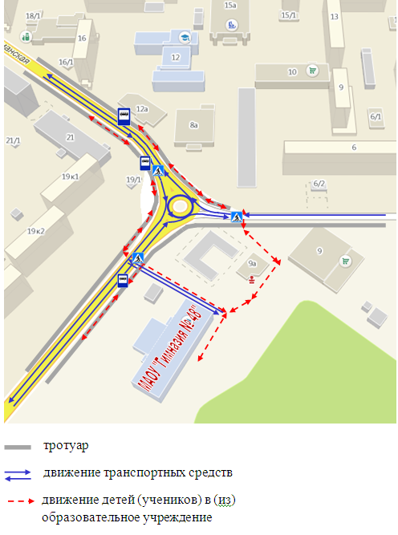

Схема организации дорожного движения в непосредственной близости от образовательного учреждения с размещением соответствующих технических средств, маршруты движения детей и расположение парковочных мест

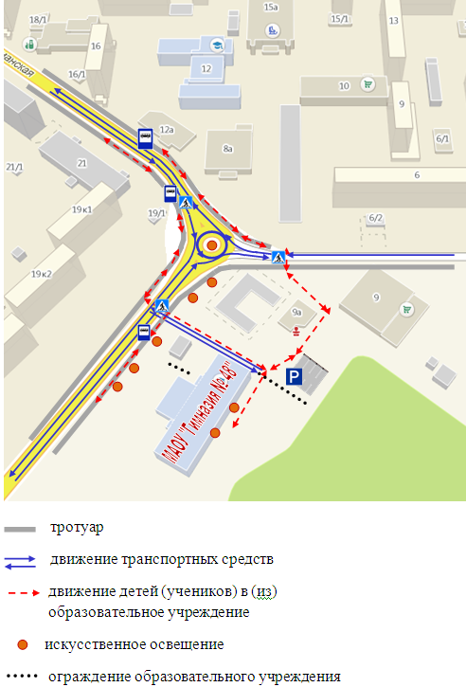
(допускается схему дополнять фотоматериалами)

Пути движения транспортных средств к местам разгрузки/погрузки и рекомендуемые пути передвижения детей по территории образовательного учреждения

въезд/выезд грузовых транспортных средств
места разгрузки/погрузки
территория повышенной опасности

Сведения об организациях, осуществляющих перевозку детей специальным транспортным средством (автобусом)

МБУ «Автохозяйство»
г. Норильск, ул. Энергетическая, 14.
Главный диспетчер МБУ «Автохозяйство»: 35-08-02
Диспетчер МБУ «Автохозяйство»: 35-08-22

Маршрут движения автобуса ОУ

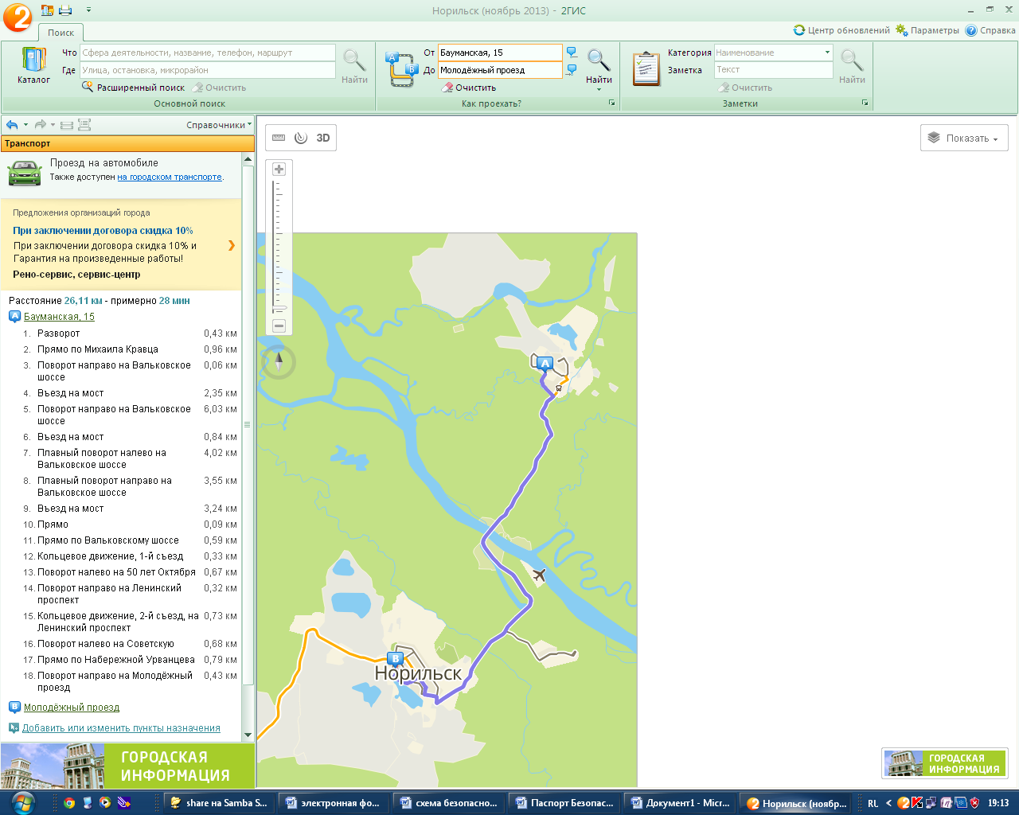

Безопасное расположение остановки автобуса у ОУ

